Закаливание в летний период

Закаливание - мощное оздоровительное средство, которое уменьшает число простудных заболеваний. Оно оказывает общеукрепляющее воздействие на организм, повышает тонус центральной нервной системы, улучшает кровообращение, нормализует обмен веществ. Основными средствами закаливания детей являются естественные факторы природы - воздух, вода, солнце.
Закаливание оказывает благотворное воздействие в том случае, если одежда детей, как в помещении, так и на прогулке соответствует сезону, температуре воздуха и состоянию здоровья каждого ребенка. При выборе одежды необходимо учитывать деятельность детей, например, на время подвижных игр с интенсивными движениями одежду следует облегчать (при этом надо быть очень внимательными к состоянию здоровья каждого ребенка, учитывать условия, в которых происходит игра: нет ли ветра и т.п.).
Первое условие закаливания — процедуры проводятся не от случая к случаю, а систематически каждый день. Второе условие — продолжительность процедур увеличивается постепенно. Третье условие — обязательно учитывается состояние здоровья и эмоциональное состояние ребенка.
Начинать закаливание лучше в теплое время года. При ухудшении состояния ребенка после закаливания его следует прекратить. В случае болезни ребенка, закаливающие процедуры возобновляют по щадящему режиму через 1-2 недели после полного выздоровления.
Закаливание организма рекомендуется начинать с воздушных ванн. Выполнять такие процедуры лучше утром в сочетании с утренней гимнастикой.
Сеансы воздушных ванн не рекомендуется принимать натощак. Температура воздуха при воздушных ваннах составляет 16 - 20 градусов. Для здоровых детей первые воздушные ванны длятся 20-30 минут. В дальнейшем продолжительность процедур каждый раз увеличивается на 5-10 минут и постепенно доводится до двух часов.
Воздушные закаливания:
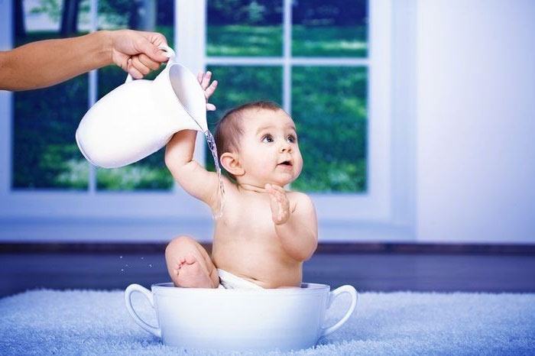
- воздушные ванны при переодевании ребенка и во время утренней гимнастики;
- сон в хорошо проветренной спальне с доступом свежего воздуха (открытые форточки);
- поддержание оптимального температурного режима в помещении (+ 18...20 градусов);
- ежедневные прогулки на свежем воздухе по 3-4 часа в любую погоду.
Одежда должна быть легкой, не стесняющей движений с минимальным содержанием искусственных материалов.
Закаливание водой:
- мытье рук после сна теплой водой, затем — попеременное умывание рук до локтей, лица, шеи, верхней части груди теплой и прохладной водой;
- полоскание горла кипяченой водой с постепенным снижением температуры с 36 до 22 градусов на 1 градус каждый день.
К специальным закаливающим водным процедурам относятся обтирание, обливание.
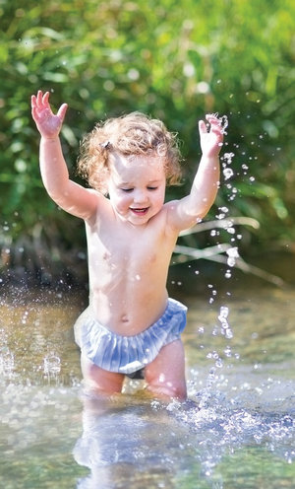
Обтирание — начальный этап закаливания водой. Обтирание частей тела (руки, грудь, спина) начинают с сухого растирания до легкой красноты кожи варежкой или махровым полотенцем в течение 10 дней. Затем производят влажные обтирания, температуру воды снижают с 30...32 градусов до комнатной на 1 градус каждые 2 дня. Продолжительность процедуры до 3 минут. В конце следует сухое обтирание.
С целью закаливания можно использовать контрастное обливание стоп водой. Детям ослабленным, часто болеющим ОРЗ рекомендуется щадящий режим обливания, когда обливают ноги сначала теплой водой (+38...36) градусов, затем +28 градусов и заканчивают снова теплой водой. Детям здоровым рекомендуется больший контраст: +38 - +18. Заканчивают процедуру сухим растиранием. Можно использовать контрастное обливание для рук, температурный режим такой же, как и при обливании стоп. Постепенно температура воды снижается на 1 градус в неделю, а длительность увеличивается до 35 секунд.
Еще один из эффективных факторов закаливания — солнце. Солнечные лучи оказывают на организм общее укрепляющее действие, повышают обмен веществ в организме, лучше становится самочувствие, сон, кожа лучше регулирует теплообмен.
Солнечные ванны лучше принимать утром до 11 часов. Начинают с 5-10 минут, доводя до 2-3 часов. Солнечные ванны целесообразно сочетать с активными движениями.
Закаливание детей дошкольного возраста включает в себя хождение босиком. Если дома ребенок всегда ходил в тапочках, начинать стоит с малого. Дайте побегать хотя бы пару минут по полу босиком. Прибавляйте, по 1-2 минуте в день и это тоже будет закаливание. Летом можно выпускать побегать ребенка босиком по траве, песку или нагретым камушкам на речке, а в холодное время года полезно давать побегать босиком дома по ковру сначала 10-20 минут, затем постепенно можно увеличивать время.
Применение такого естественного массажа стоп не просто закаливает, но и оздоравливает организм. Так как действие поверхности благотворно отражается на работе внутренних органов.
Важно помнить, что набор закаливающих процедур, которые вы выбираете, зависит от здоровья вашего ребёнка, климатических условий и места жительства. Эффективность закаливания возрастает при применении разных процедур, а также при сочетании их с физическими упражнениями.
При подготовке консультации использовались материалы сайта: https://nsportal.ru

Составитель: Садоринг М.С.,
педагог-психолог ГБУ «Центр помощи детям»

